**EXMO.SR. PRESIDENTE DA CÂMARA MUNICIPAL DE SUMARÉ**

No uso das atribuições conferidas pelo Regimento Interno desta Casa de Leis, apresento a presente **MOÇÃO DE APLAUSOS E AGRADECIMENTOS** à **BASE DE EXCELÊNCIA DA MULHER de Sumaré**, em reconhecimento aos relevantes serviços prestados em nosso município, valorizando suas ações que fazem toda a diferença no desenvolvimento social de nossa cidade.

A Base de Excelência da Mulher (o BEM) é um projeto social idealizado pelo Fundo Social de Solidariedade, em parceria com a Secretaria de Saúde e a Faculdade de Medicina da São Leopoldo Mandic, criado no ano de 2018.

A BEM atende moradores da cidade de Sumaré, e, desde sua criação, está em constante crescimento, investindo em todas as áreas e regiões da cidade. Para se ter uma ideia de sua importância social, no ano de 2018 a 2019, foram realizados cerca de 3600 atendimentos. Já no ano de 2020, os números tiveram um grande salto, onde foram realizados cerca de 5.500 atendimentos, sendo realizados, em média, 160 atendimentos por semana, que vão desde consultas de pré-natal e acompanhamento de gravidez de risco, até casos de câncer e pacientes com doenças que necessitam de atenção especial.

Sendo assim, gostaria de aproveitar esta oportunidade para estender minhas sinceras homenagens não só as mulheres que participam da BEM, mas também a todas as mulheres, de forma geral, pois, como bem sabemos, ontem, **dia 08 de março,** foi comemorado o **Dia Internacional das Mulheres**, onde reafirmamos a importância da mulher em nossa sociedade, enaltecendo suas lutas, conquistas e sonhos, sem esquecermos, claro, de sua caminhada na luta pela igualdade e reconhecimento de seus valores.

Por todo o exposto, mais uma vez, meus sinceros cumprimentos de homenagem e agradecimento a todas as mulheres que fazem da Base de Excelência da Mulher do Município de Sumaré um projeto de extrema relevância social, bem como parabenizar todas as mulheres por seu dia e relembrar que estamos juntos na luta contra a intolerância, opressão, desigualdade de direitos e diferentes formas de violência a que as mulheres são submetidas.

Dessa forma, contando com a certeza do apoio de meus Nobres Pares desta Casa, vez que, certamente, concordam com estes merecidos e sinceros “Aplausos”, subscrevo essa moção.

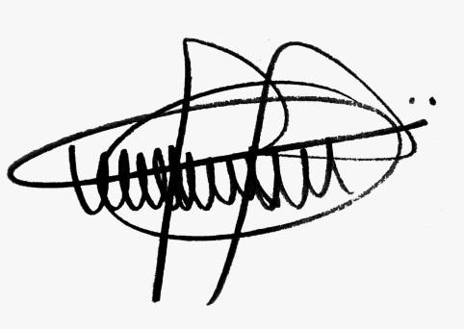Sala das Sessões, 09 de março de 2021.

# Andre da Farmácia

# Vereador